


KNJIŽNICA OPLOTNICA
VAS VABI NA
POTOPISNO PREDAVANJE: INDIJA IN NEPAL
Kdaj? V torek, 23. oktobra 2018, ob 18.³⁰.
Kje? V sejni sobi Občine Oplotnica.
Kdo? Matej Košir, univerzitetni diplomirani geograf, svetovni popotnik, ki se
je fotografiranja učil pod okriljem priznanih fotografov Arneta Hodaliča in
Iztoka Bončine.
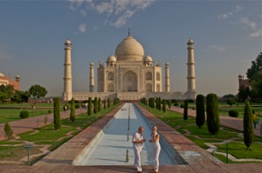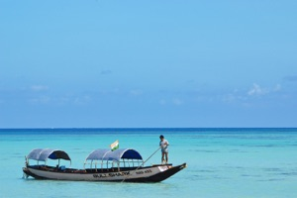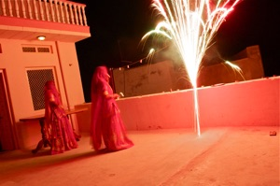

Pravijo, da Indijo, ko jo prvič obiščeš, lahko le vzljubiš ali zasovražiš, se ponovno vrneš ali pa si prisežeš, da te ne bo videla nikoli več. Sprva bomo prileteli v glavno mesto Indije, nato pa se bomo podali na ogled enega izmed sedmih čudes sveta, slavnega spomenika ljubezni Tadž Mahal. Se ustavili v nacionalnem parku Ranthambore, za katerega pravijo, da je v njem največja verjetnost videti bengalskega tigra v svojem naravnem okolju. Se podali naprej proti puščavskemu Radžastanu in se najprej ustavili v mestecu Jaipur, si ogledali nekdanjo rezidenco, slavni Amber, se zapeljali še do meke popotnikov Puškarja... Z domačini bomo v tradicionalni vasici praznovali največji hindujski praznik Diwali, se s kamelami podali na treking po puščavi Thar, občudovali mestece Jaisalmer, ki s svojimi ulicami in peščeno trdnjavo spominja na čase iz 1001 noči... Za konec pa bo sledilo še najbolj sveto mesto Hindujcev, nepozabni Varanasi, in nekaj dni na prečudovitih Andamanskih otokih. Vas zanima, ali sem Indijo vzljubil, morda zasovražil?

